Váš dopis zn.: Ze dne: Naše zn.: POH/23855/2026
FROG MOST s.r.o.
Čsl. armády 3276
434 01 Most
Vyřizuje:
Tel.:
E-mail: Datum: 28.05.2026
Kontaktní adresa:
Povodí Ohře, státní podnik, podnikové ředitelství, Bezručova 4219, 430 03 Chomutov

OBJEDNÁVKA
Číslo objednávky:
Číslo akce:
Požadovaný termín dodání: Předpokládaná cena Kč bez DPH: DlHM inv. č.:
502671/5/2026
502 671
31.07.2026
56 000,00
33810

PVN – nová stanice katodické ochrany potrubí – oblast Škrle
Na základě cenové nabídky zaslané dne 27.04.2026 u Vás objednáváme aktualizaci geodetické dokumentace k akci PVN – nová stanice katodické ochrany potrubí – Škrle.
Zástupce objednatele:
Adresa pro doručení: Povodí Ohře, státní podnik
Odbor inženýringu
Bezručova 4219
430 03 Chomutov
Předat faktury lze i elektronicky na adresu: faktury-pr@poh.cz.
Cena se sjednává dohodou na základě nabídky zhotovitele ze dne 27.04.2026 je celkem 56 000,- Kč bez DPH:
^ Vytýčení stavby odpovědným geodetem a označení bodů 18 000,- Kč bez DPH
^ Zpracování geodetické dokumentace – vytyčovací výkres 13 000,-Kč bez DPH
^ Ostatní přípravné práce a práce v terénu 15 000,-Kč bez DPH
^ Doprava a režijní náklady 10 000,-Kč bez DPH
Zhotovitel je plátcem DPH.
V ceně jsou zahrnuty veškeré náklady nutně nebo účelně vynaložené při plnění závazku vyplývajícího z nabídky, a to včetně případných dalších výloh souvisejících s předmětem zakázky.
Platební podmínky:


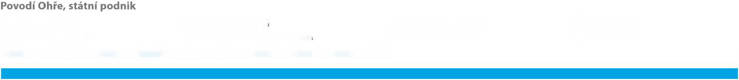

- Cena za vypracování aktualizace geodetické dokumentace bude fakturována na základě předávacího protokolu odsouhlaseného objednatelem, který bude součástí vystaveného daňového dokladu.
- Zhotovitel je povinen vystavit řádný daňový doklad do 15 dnů ode dne uskutečnění zdanitelného plnění.
- Zdanitelné plnění se považuje za uskutečněné dnem předání aktualizace geodetické dokumentace.
- Lhůta splatnosti daňového dokladu je 30 dní ode dne doručení objednateli.
- Daňový doklad musí obsahovat všechny náležitosti dle platných zákonných předpisů.
- V případě chybějících nebo chybných údajů na daňovém dokladu vrátí objednatel zhotoviteli daňový doklad k doplnění. Lhůta pro zaplacení se pak počítá od doby vrácení doplněného daňového dokladu objednateli.
Žádáme o vrácení jednoho potvrzeného vyhotovení objednávky.
S pozdravem vedoucí Odboru inženýringu
Přílohy: Cenová nabídka ze dne 27.04.2026

e-mailpoh@poh.cz webwww.poh.cz
